BÀI E3: TẠO VĂN BẢN, CHÈN HÌNH ẢNH VÀ TẠO CHÂN TRANG
1. Công cụ thiết kế Text box, Images
- Công cụ Text box (hộp văn bản) dùng để chèn hộp văn bản
- Công cụ Images (hình ảnh) dùng để chèn hình ảnh.
Để sử dụng công cụ Text box hoặc Images:
- nháy chọn thẻ Insert
- chọn công cụ cần sử dụng
Chọn thẻ Insert → Công cụ Text box hoặc Images
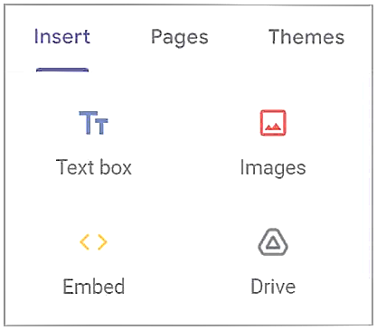
Công cụ Text box dùng để thêm nội dung như tiêu để, mô tả hoặc các nội dung văn bản khác.như định dạng văn bản trong phần mềm Word
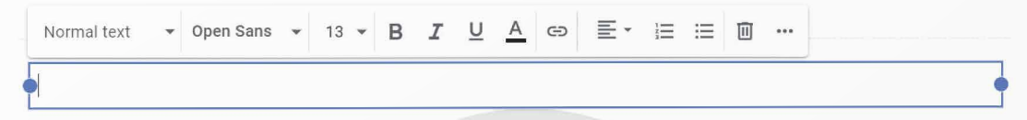
Kiểu chữ: Dùng để dịnh dạng kiểu văn bản theo mẫu. Có 5 tuy chọn
- Normal text: văn bản thường.
- Title: tiêu để lớn.
- Heading: tiêu để nhỏ.
- Small text: văn bản chữ nhỏ.
- Subheading: tiêu để phụ..
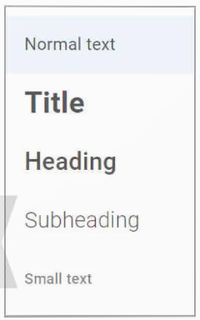
Phông chữ và cỡ chữ: Dùng để thay đối phông và cỡ chữ cho văn bản
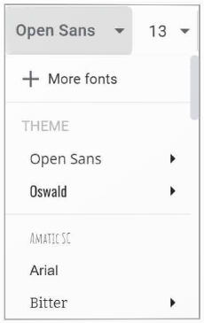
Các tùy chọn định dạng: In dậm, in nghiêng, gạch chân, màu chữ, chèn liên kết vào chữ
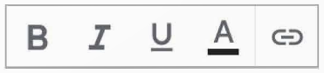
Màu chữ: Chọn màu chữ trong bảng màu hoặc có thể tự thiết kế màu khác bằng cách nháy chọn biểu tượng 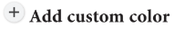 bên dưới bảng màu và cải đặt các thông số
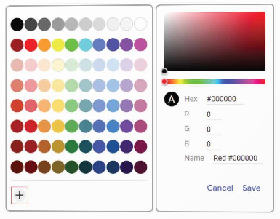
Các tuỳ chọn khác:
Để mở các tùy chọn khác:
nháy chọn biểu tượng  trên thanh công cụ Text box.
Các tùy chọn gồm: Căn chỉnh nội dung văn bản (căn trái, phải, giữa, đều), đánh số đấu dòng, tạo dấu đầu dòng, giãn cách dòng và đoạn, tăng giảm thụt đấu dòng, gạch ngang chữ, làm nổi bật
chữ, mã phông, xoá dịnh dạng hoặc xoá toàn bộ hộp văn bản.
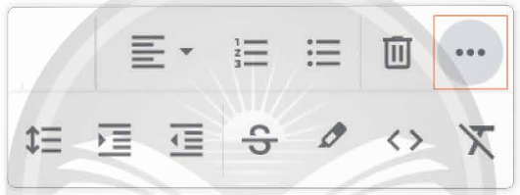
Công cụ Images dùng để chèn hình ảnh vào trang web. Có 2 tùy chọn
- Upload chèn trực tiếp hình ảnh trên máy tính

- Select chèn hình ảnh trực tuyến, có 4 lựa chọn
- Google Drive: chèn hình ảnh trong Google Drive.
- Link: chèn hình ảnh từ liên kết.
- Google Images: tìm kiếm hình ảnh trên Google.
- Photos: chèn hình ảnh từ Google Photos.
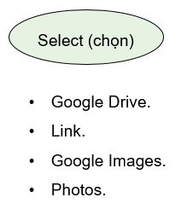
Sau khi ảnh được chèn vào trang web, em có thể hiệu chỉnh hình ảnh với:
Crop: cắt hình.
Uncrop: huỷ cắt.
Insert link: chèn liên kết cho hình.
Remove: xoá hình.
Tuỳ chọn chỉnh sửa khác
- Replace image: thay đồi hình.
- Alt text: thêm nội dung văn bản thay thế.
- Add caption: thêm chú thích cho hình.
Công cụ Text box dùng để thiết kế và dịnh dạng văn bản. Công cụ Images dùng để chèn hình ảnh vào trang web.
2. Công cụ Social links
Công cụ Social lìnks dùng để chèn các liên kết mạng xã hội vào trang web.
Để sử dụng công cụ,:
- nháy chọn thẻ Insert
- chọn công cụ Social links
- Xuất hiện hộp thoại Social media links gồm các tính năng như sau:
- : thêm ảnh đại diện cho trang mạng xã hội cần liên kết Đến.
- Link: thêm liên kết được dẫn Đến.
- : xoá một liên kết đã tạo.
- Add link: thêm mới trang liên kết.
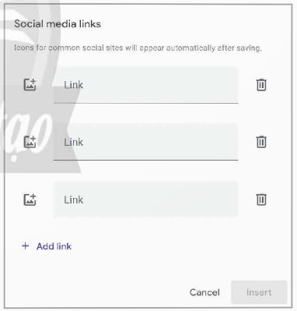
Công cụ Social links dùng để chèn các liên kết mạng xã hội.
3. Các tuỳ chỉnh Section (mục)
Mỗi nội dung khi thêm vào trang được bố trí thành một mục riêng.
Khi chọn mục, xuất hiện 3 tuỳ chọn:

- Section colors: Tuỳ chọn thêm màu hoặc hình cho mục chọn.
Có các tuỳ chọn:
Style 1 (không màu)
Style 2 (màu xám)
Style 3 (màu hiển thị theo giao diện)
Image (sử dụng hình ảnh).
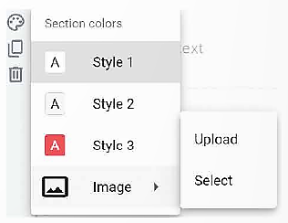
- Duplicate section: Thực hiện tạo bản sao, thích hợp cho các mục có thiết kế giống nhau về bố cục..
- Delete section: Xoá một mục chọn.
Có thể thiết lập tùy chỉnh màu, tạo bản sao, xóa mục đã thiết kế
THỰC HÀNH
Thực hành: Nhiệm vụ. Thiết kế chân trang
Yêu cầu: Sử dụng trang web chủ đề bán hàng đã thiết kế trong Thực hành từ bài E1 đến Bài E2, em hãy thiết kế chân trang theo mẫu như Hình 15.
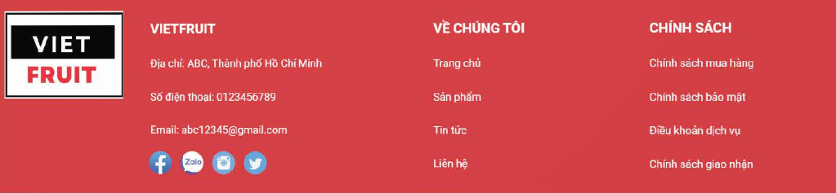
Lời giải:
Quan sát Hình 15, em có thể chia bố cục chân trang thiết kế làm 3 cột như sau: cột thứ nhất chứa logo, thông tin địa chỉ và các liên kết mạng xã hội, cột thứ hai chứa các nội dung VỀ CHÚNG TÔI, cột thứ ba chứa các nội dung về CHÍNH SÁCH. Các bước thục hiện như sau:
1. Thêm chân trang:
- Chọn trang chủ
- di chuyển con chỏ chuột xuống cuối trang web
- nháy chọn 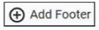
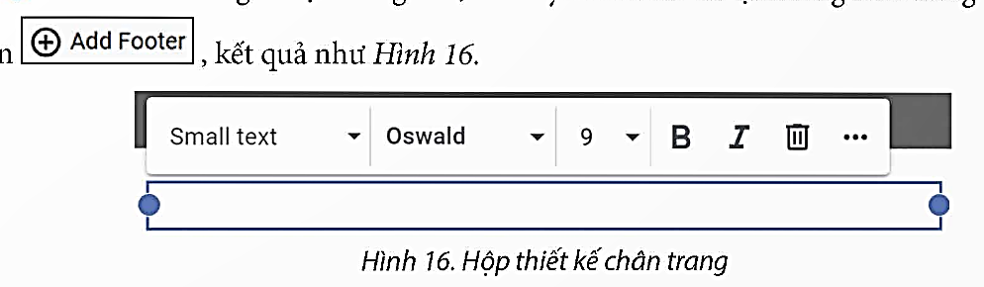

2. Thiết kế nội dung cột thứ nhất:
- Chèn hình ảnh logo từ Google Driver:
- Nháy chọn thẻ Insert Công cụ Images Select.
- Tại hộp thoại Select images, nháy chọn Google Driver My Driver Logo.jpg Insert để chèn hình ảnh.
Hình ảnh được chèn ở bên dưới chân trang vừa tạo .
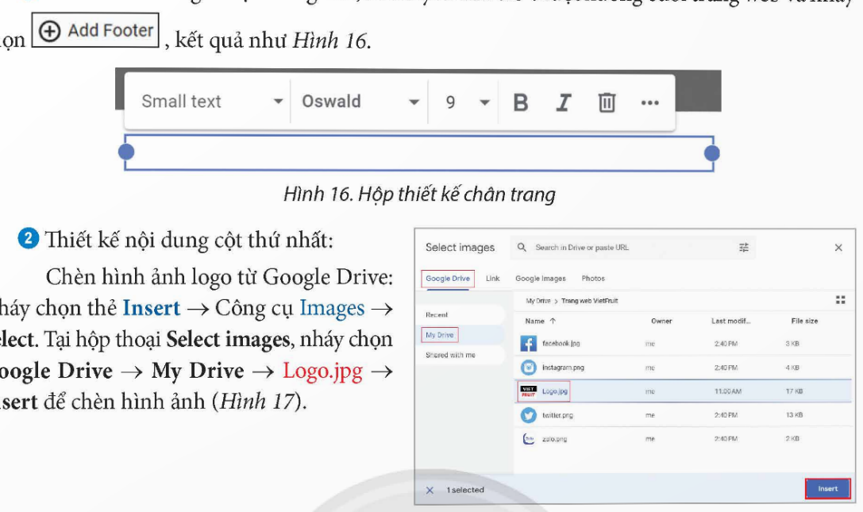
Trường hợp nếu hình ảnh được chèn vào có kích thước không phù hợp:
- điều chỉnh bằng cách chọn hình ảnh
- chọn vào một trong 5 biểu tượng hình tròn ở các góc của hình ảnh
- điều chỉnh kích thước ảnh cho phù hợp
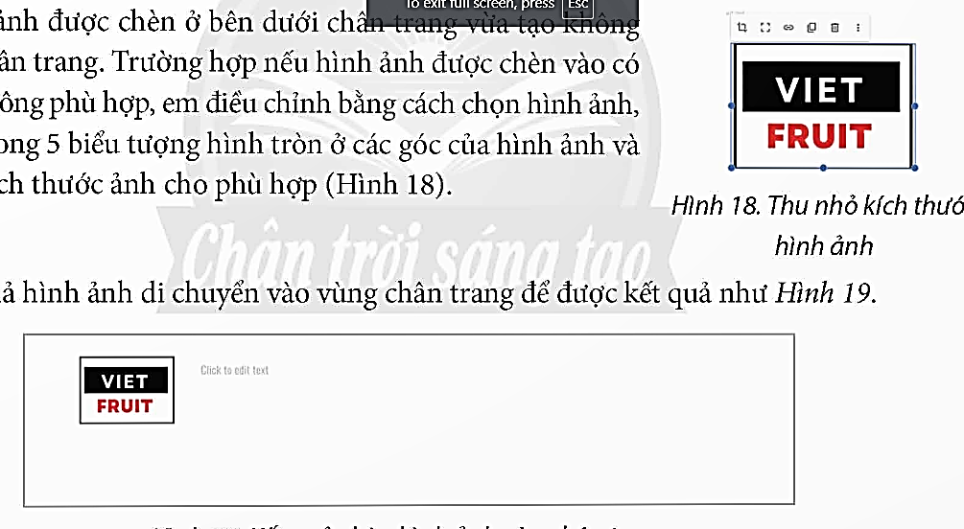
- Kéo thả hình ảnh di chuyển vào vùng chân trang

Bên cạnh hình ảnh vừa chèn, nhập nội dung “VIETFRUIT” với phong chữ Rotobo, in đậm, cỡ chữ 14
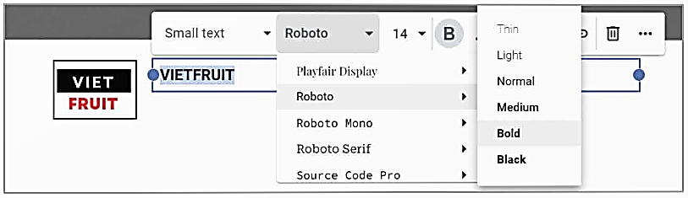
Nháy chọn thẻ Insert Công cụ Text box để tạo thêm ba hộp văn bản với phông chữ Roboto, cỡ chữ 11
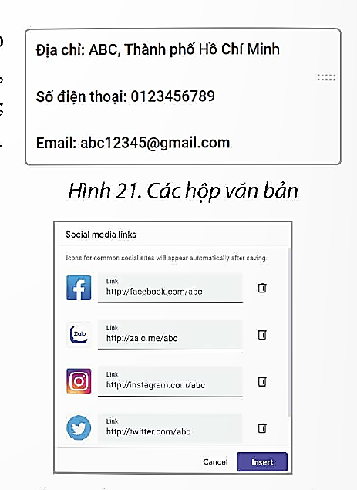
Nháy chọn thẻ Insert Công cụ Social links Chọn lần lượt hình ảnh Facebook, Zalo, Instagram, Twitter từ Google Drive, với mỗi hình ảnh gán link tương ứng → Insert
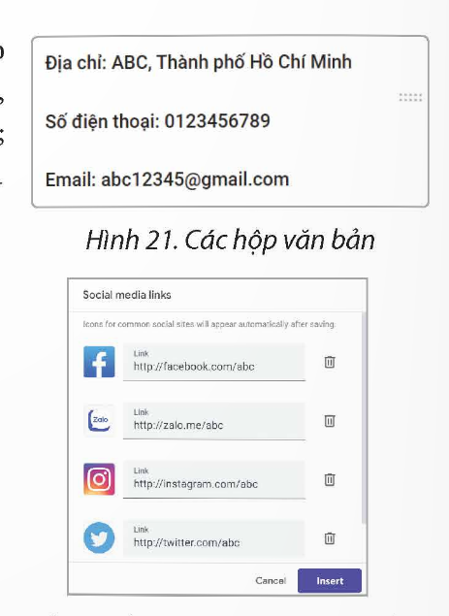
Di chuyển chúng vào dưới văn bản “VIETFRUIT” bên cạnh logo trong vùng chân trang
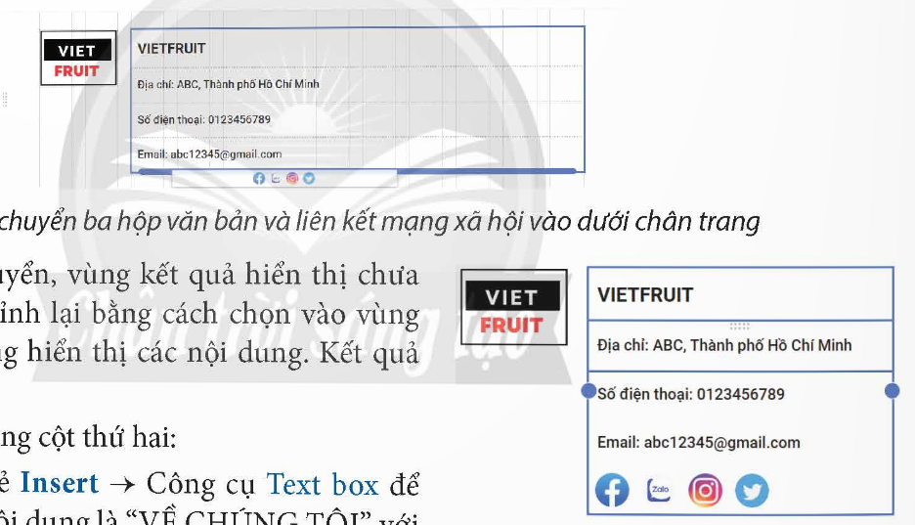
kết quả hiển thị chưa phù hợp: chọn vào vùng kết quả, kéo nhỏ vùng hiển thị các nội dung.

3. Thiết kế nội dung cột thứ hai:
Nháy chọn thẻ Insert
Công cụ Text box để tạo hộp văn bản có nội dung là “VỀ CHÚNG TÔI” phông chữ Roboto, in đậm, cỡ chữ 14 tương tự Trang chủ, Sản phẩm, Tin tức, Liên hệ với phong chữ Roboto, cỡ chữ 11.
di chuyển lên bên cạnh cột thứ nhất. Điều chỉnh lại vùng nội dung.
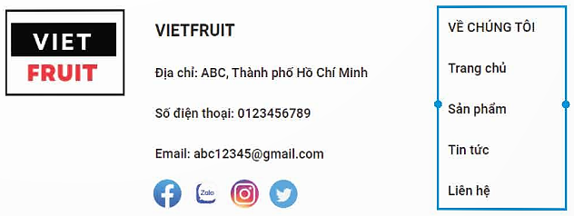
4. Thiết kế nội dung cột thứ ba:
Nháy chọn thẻ Insert →Text box để tạo hộp văn bản có nội dung là “CHÍNH SÁCH” với phỏng chữ Robolo, in đậm, cỡ ch 14 và tương tự Chính sách mua hàng, Chính sách bảo mật, Điều khoản dịch vụ, Chính sách giao nhận với phông chữ Roboto, cỡ chữ 11.
di chuyển lên bên cạnh cột thứ hai. Điều chỉnh lại vùng nội dung
5. Tô màu nền chân trang:
- Chọn chân trang
- biểu tượng  Section colors
- Style 3.
Để hiệu chỉnh chân trang:
- Di chuyển con trỏ chuột vào vị trí chân trang,
- nháy chọn Edit footer để thực hiện hiệu chỉnh
- hoặc nháy Hide footer on this page để ẩn chân trang trên trang web đang chọn

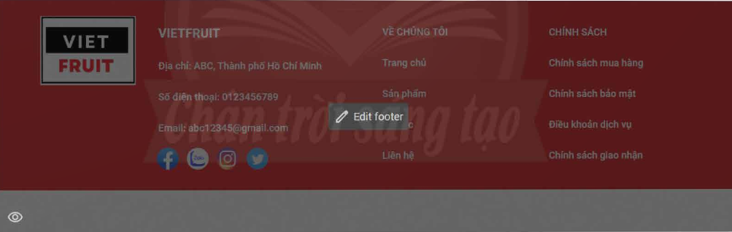

VẬN DỤNG
Với trang web chủ đề danh lam thắng cảnh ở quê hương em, hãy thiết kế chân trang cho trang web. Trang thiết kế gồm các yêu cầu:
- Có thể chia bố cục trang thiết kế làm ba cột như sau:
- Cột thứ nhất chứa logo, thông tin địa chỉ, số điện thoại, email và các liên kết mạng xã hội (chọn 3 – 4 mạng xã hội).
- Cột thứ hai và cột thứ ba chứa các nội dung liên quan đến chủ đề.
- Sử dụng màu chân trang tuỳ chọn.

